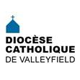 | INFO HEBDO  4 octobre 2017
  LA MINUTE VERTE | Bonne nouvelle : le Centre diocésain se dote d'une politique environnementale!  En ce 4 octobre, fête de saint François d'Assise, patron des écologistes, nous sommes heureux de présenter la politique environnementale préparée par les membres de notre Comité vert enregistré au Réseau des Églises vertes, et approuvée de Rome, où il participe à l'assemblée de l'Académie pontificale pour la vie, par notre évêque Mgr Noël Simard.  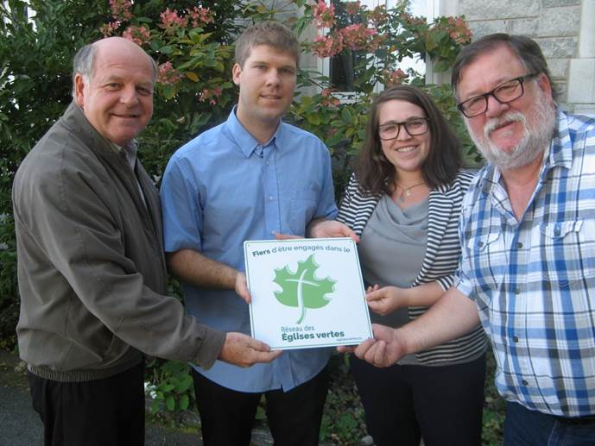  Vous pouvez lire et télécharger la Politique environnementale ici.
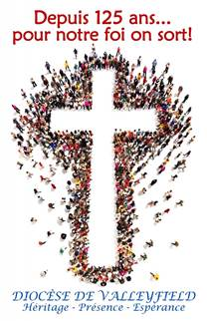 | Lancements de l’année pastorale 2017-2018 :  Événements à venir :  Régions de Valleyfield et de Huntingdon :le dimanche 15 octobre 2017 de 14h à 17h à la basilique-cathédrale Sainte-Cécile.  Communauté des paroisses anglophones : Concert organisé le dimanche 29 octobre 2017 à 14h dans le cadre du 125e anniversaire du diocèse à basilique-cathédrale Sainte-Cécile.
 | Nuit des sans-abris  Le 20 octobre 2017, la Nuit des sans abris aura lieu dans plus de 40 villes au Québec.  Dans notre diocèse, on passe la nuit dehors le 20 octobre à Vaudreuil-Dorion, au parc de la Maison Valois à compter de 18h, à Valleyfield au parc Delpha-Sauvé, et pour la région de Châteauguay, ce sera le 21 octobre à Saint-Rémi (lieu à déterminer).  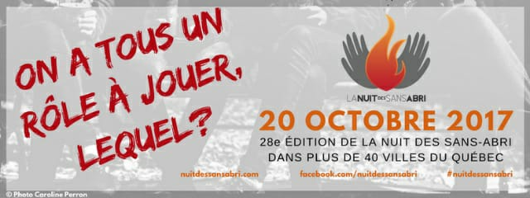
   | Ma foi c'est vrai!  La nouvelle saison de l'émission Ma foi c'est vrai! est commencée à Nous.tv! Avec l'abbé André Lafleur, animateur, rencontrons au fil des semaines des personnes qui, au nom de leur foi, visent l'accomplissement personnel.  INVITÉS : La Semaine de diffusion commence le mercredi  HORAIRE DE DIFFUSION : Synthonisez Nous.tv au câble 13 ou HD 555
  11 septembre : Lise Laniel | 30 octobre : Père Jean-Guy Lanthier
  18 septembre : Denise Guimond | 6 novembre : Pierre-Luc Joncas
  25 septembre : Paul McDonald | 13 novembre : Annette Savoie
  2 octobre : Suzanne Lupien | 20 novembre : Abbé Roger Laniel
  9 octobre : Thérèse Paiement | 27 novembre : Cécile Veilleux
  16 octobre : Abbé Yves Guilbeault | 4 décembre : Réjane Beaudoin
  23 octobre : Steve Hickey | 11 décembre : Mario Hamel
  Mercredi : 9h30
  Jeudi : 18h45 et 23h30
  Vendredi : 13h30 et 22h15
  Samedi : 20h30
  Dimanche : 18h45
  Lundi : 9h30 et 18h45
  Mardi : 22h15
ÉVÉNEMENTS À VENIR | - Disco SOUPE (Festival de la SOUPE) au Collège de Valleyfield le 6 octobre  - Allons aux pommes chez les moines de Rougemont le 9 octobre  - Fin de semaine Vivre et aimer les 20, 21 et 22 octobre  - Journée avec le Renouveau charismatique le 21 octobre  - Bénédiction des animaux au MUSO le 21 otobre  - Dimanche missionnaire mondial le 22 octobre  POUR CONNAÎTRE TOUS LES ÉVÉNEMENTS À VENIR, CONSULTEZ NOTRE CALENDRIER DIOCÉSAIN!
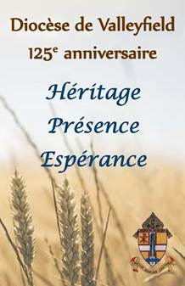 | Événements à venir dans le cadre du 125e anniversaire du diocèse :  Le 22 octobre, la paroisse Saint-Viateur célèbre le 125e anniversaire du diocèse!  Communauté des paroisses anglophones :Concert organisé le dimanche 29 octobre 2017 à 14h dans le cadre du 125e anniversaire du diocèse à basilique-cathédrale Sainte-Cécile.
VEUILLEZ NOTER QUE... | En septembre, c'est la rentrée et pour nous, à la Chancellerie, c’est la mise à jour des informations nécessaires pour communiquer avec les gens de notre diocèse et d’ailleurs.  Nous vous demandons donc de vérifier l'information concernant votre paroisse et les personnes qui œuvrent dans votre paroisse, dans l’annuaire diocésain et aussi sur le site internet du diocèse, et de nous transmettre les corrections et/ou les ajouts à faire, à la Chancellerie du Diocèse au 450-373-8122, poste 247, ou par courriel à : chancellerie@diocesevalleyfield.org  Date limite : le 30 novembre 2017
ACTUALITÉS | CONSULTEZ TOUTES NOS ACTUALITÉS!
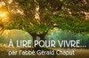 | Samedi 7 octobre : Notre-Dame-du-Rosaire - une réflexion de l'abbé Gérald Chaput.
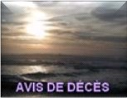 | M. ROLF HERTLEIN - 80 ans, décédé en Allemagne. Il est le frère de Helga Hertlein, adjointe au responsable régional de la région d’Huntingdon. Nos prières et notre amitié accompagnent Helga et tous les siens.
SUIVEZ-NOUS SUR FACEBOOK! | 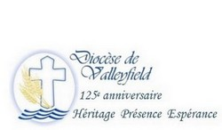
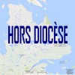
Tous droits réservés - Diocèse catholique de Valleyfield
11, rue de l'église, Salaberry-de-Valleyfield, QC J6T 1J5
T 450 373.8122 - F 450 371.0000
info@diocesevalleyfield.org
Faites parvenir les informations concernant vos événements à info@diocesevalleyfield.org
Pour vous désinscrire: info@diocesevalleyfield.org
S.V.P. Spécifier votre nom et l'adresse électronique à désinscrire. Merci!

Pascale Grenier

Service des communications

mailto:info@diocesevalleyfield.org
450-373-8122 poste 245

www.diocesevalleyfield.org

